администрация МУНИЦИПАЛЬНОГО ОБРАЗОВАНИЯ СОСНОВОБОРСКИЙ ГОРОДСКОЙ ОКРУГ ЛЕНИНГРАДСКОЙ ОБЛАСТИ

постановление

от 10/12/2018 № 2630

О внесении изменений в постановление администрации
Сосновоборского городского округа от 27.02.2017 № 468
«Об утверждении Порядка составления
и утверждения плана финансово – хозяйственной деятельности
муниципальных учреждений Сосновоборского городского округа»

В соответствии с подпунктом 6 пункта 3.3 статьи 32 Федерального закона от 12.01.1996 № 7-ФЗ "О некоммерческих организациях", а также частью 13 статьи 2 Федерального закона от 03.11.2006 года № 174-ФЗ "Об автономных учреждениях" и приказом Министерства финансов Российской Федерации 28.07.2010 № 81н «О требованиях к плану финансово-хозяйственной деятельности государственного (муниципального) учреждения», администрация Сосновоборского городского округа п о с т а н о в л я е т:
1.Внести изменения в постановление администрации Сосновоборского городского округа от 27.02.2017 № 468 «Об утверждении Порядка составления и утверждения плана финансово – хозяйственной деятельности муниципальных учреждений Сосновоборского городского округа»:
1.1. внести изменения в Порядок составления и утверждения плана финансово-хозяйственной деятельности муниципальных учреждений Сосновоборского городского округа:
1.1.1. в пункте 5 абзац седьмой исключить;
1.1.2. пункт 15 признать утратившим силу;
1.1.3. в пункте 17 слова «и Сведения» исключить;
1.1.4. пункт 19 изложить в следующей редакции: «19. В целях внесения изменений в План в соответствии с настоящего Порядка составляется новый План, показатели которого не должны вступать в противоречие в части кассовых операций по выплатам, проведенным до внесения изменения в План, а также с показателями планов закупок, указанных в пункте 11 настоящего Порядка. Решение о внесении изменений в План принимается руководителем учреждения.»
1.1.5. приложение 3 к порядку признать утратившим силу.
2.Общему отделу администрации (Баскакова К.Л.) обнародовать настоящее постановление на электронном сайте городской газеты «Маяк».
3. Отделу по связям с общественностью (пресс-центр) Комитета внутренней политики, правопорядка и гражданской защиты разместить настоящее постановление на официальном сайте Сосновоборского городского округа.
4. Настоящее постановление вступает в силу с момента официального обнародования.
5.Контроль за исполнением постановления оставляю за собой.

Глава администрации
Сосновоборского городского округа М.В.Воронков

Исп. Попова Т.Р (КФ) 2-43-52; ЛЕ
СОГЛАСОВАНО:

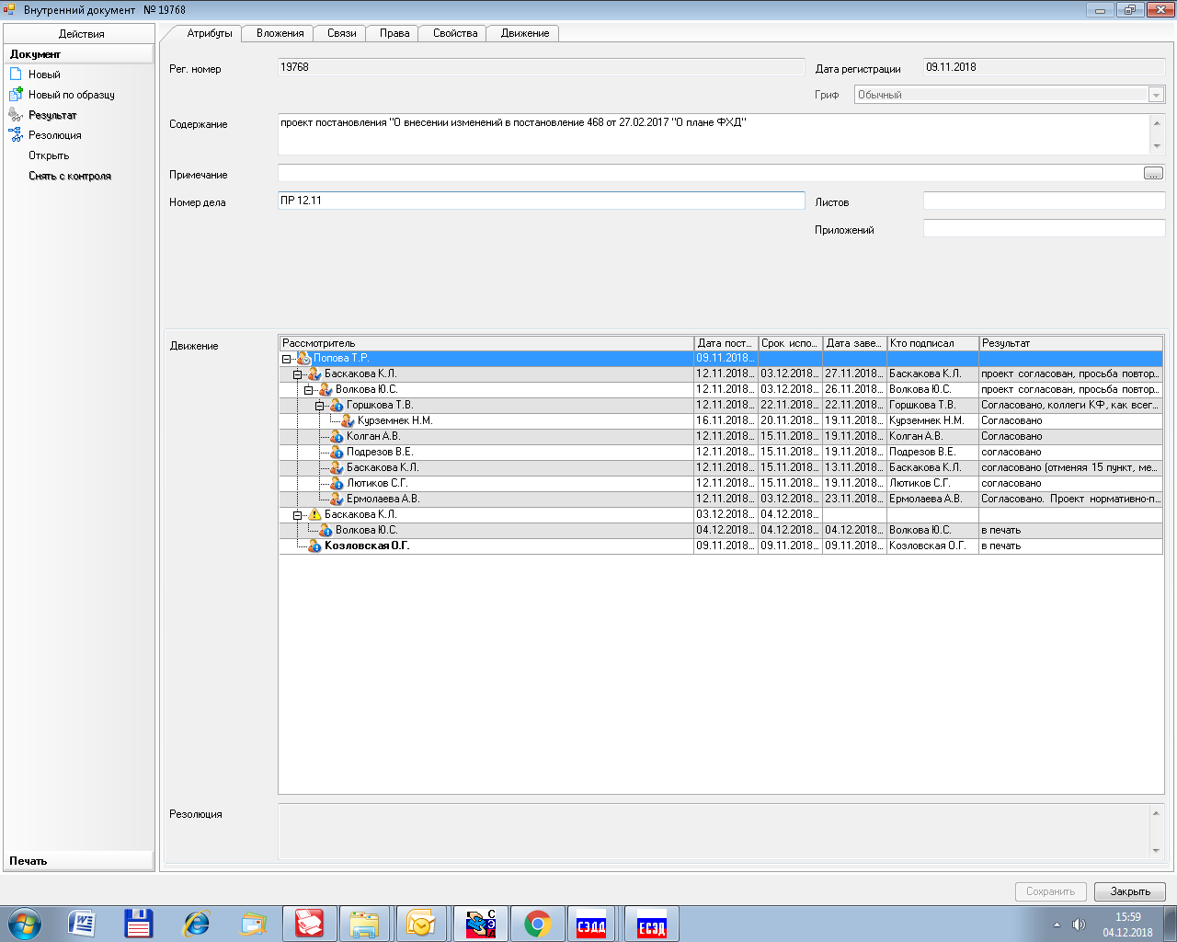

Рассылка:
Общ.о., КФ, ЦБ, КО,
отдел культуры, отдел ФКСиМП, пресс-центр, юр.отдел, заместителям

